Рассказы о музыкальных инструментах

ЧУДО-СВИСТУЛЬКА

— Мама, в деревню пришел бродячий торговец, — радостно рассказывал мальчик. — У него полный ящик свистулек. Есть овечки, есть коровки, а больше всего глиняных и деревянных птичек. Стоят всего копейку.
— Сынок, у нас нет денег даже на хлеб, осталась одна картошка, — ответила мама.
— Тогда я не пойду на праздник весны,—расстроился мальчик. — Все дети будут соревноваться в игре на свистульках, а я не смогу. Победитель получит большой пряник.
Мама улыбнулась и хитро спросила:
— А как же синичка, которую ты зимой спас от мороза? На празднике все дети будут отпускать птичек на волю, а кто отпустит нашу птичку?
— Цвинь-цвинь, — звонко пропела синичка на подоконнике.
— Хорошо, — согласился мальчик. — Все покупают птиц у торговца, чтобы на празднике их отпустить, а у меня своя синичка есть.
На следующий день был праздник весны. Мама разбудила сына пораньше и вручила ему испеченного из теста румяного жаворонка.
— Мама, откуда ты муку взяла? — удивился мальчик.
— У соседки заняла, обещала ей летом огород прополоть, — ответила мать.
На празднике было весело. Все дети надели своих жаворонков на длинные палочки и с пригорков подбрасывали их как можно выше к солнышку.
Потом жаворонков съедали, но не целиком. Головку жаворонка надо было оставить для домочадцев или для домашней скотины, чтобы к ним пришло здоровье и благополучие. Мальчик оставил для своей мамы половину жаворонка. Когда испеченные жаворонки были съедены, а живые птички выпущены на волю, наступила очередь музыкальных состязаний, песен и хороводов.
Первыми состязались в игре на свистульках дети. Ярко раскрашенные глиняные и деревянные свистульки нежно звенели и резко свистели. Дети старались подражать птичьим трелям. Мальчик побрел прочь.
— Цвинь, цвинь, — вилась над ним его синичка.
— Лети в лес, ты теперь свободна, — махнул мальчик рукой.
Но синичка не улетела, а села на плечо мальчика. Он хотел взять птичку и подбросить ее в воздух, но вдруг увидел, что в его руке не живая синичка, а глиняная свистулька. Синенькая, с желтым цветком на грудке и с черными глазками. Сбоку на ней, как и положено, было несколько дырочек, а в хвостике отверстие для вдувания воздуха.
Крепко зажав свистульку в руке, мальчик побежал обратно на праздник.
Вечером он рассказал маме:
— Моя свистулька пела, как настоящая синичка. Меня все время просили играть на ней. Дали большой пряник, а еще вот это.
Мальчик разжал ладошку и показал медную монетку.
— А где же твоя чудо-свистулька? — улыбнулась мама.
— Это была не чудо-свистулька, а чудо-синичка. Когда я подошел к нашему дому, глиняная птичка вдруг ожила в моей руке, вспорхнула и улетела.
— Синичка отплатила тебе добром за добро, — задумчиво проговорила мама.

Вопросы и задания:
• Почему синичка в руках у мальчика превратилась в свистульку?
• Нарисуйте свистульку-синичку и украсьте ее узорами.
• Как вы думаете, должны ли люди праздновать наступление разных времен года?

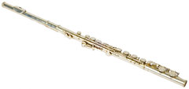
Флейта — это звук волшебный,
Это голос сокровенный,
Это счастье и покой,
Это разговор с душой.
Это сердца излиянье,
Добрых сил в него вливанье,
Это крылья красоты,
Голос веры и мечты.
Флейта — сказочная фея,
Открывающая двери,
В мир духовный и хрустальный,
И таинственно печальный.

Вопросы и задания:
• Почему голос флейты сравнивается с образом феи?
• Прослушайте музыку флейты и нарисуйте фею этой музыки.
• Придумайте сказку о том, как фея Флейтовой Музыки пригласила вас в свой сказочный музыкальный дворец.
• Придумайте сказку о том, как духовые инструменты выбрали флейту своей королевой. Нарисуйте королеву-флейту в музыкальной короне.

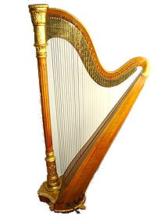
На ней играют не смычком,
Звук извлекается щипком.
Как струи, струны шелестят,
Каскадом сказочным звенят.
Восходят ввысь, назад плывут,
Куда-то за собой влекут.
Подобны шепоту волны,
Глубоких тайн они полны.
У арфы ласковый напев,
Спокойный, ровный, нараспев.
Излечит боль любую в миг,
Ее таинственный язык.

Вопросы и задания:
• Предложите детям прослушать музыку арфы.
• Чем звучание арфы отличается от звучания, например, гитары?
• Придумайте сказку о том, как арфа превратилась в прекрасную царевну с таинственным певучим голосом.
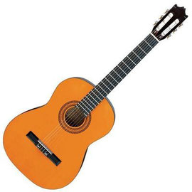
Гитары звуки у костра,
В них столько света и добра!
Как самый сокровенный друг
Ее напевный, нежный звук.
Он с нашей говорит душой
И возвращает ей покой.
И песня льется, как нектар,
Как долгожданный лучший дар.
И отступает суета,
И в сердце просится мечта.
И хочется весь мир любить,
И за любовь благодарить.

Вопросы и задания:
• Почему люди берут с собой в поход гитару?
• Почему звук гитары как самый сокровенный друг?
• Вы когда-нибудь слушали гитару у костра? Расскажите, что вы чувствовали.
• Придумайте сказку о том, как гитара подружилась с голосом человека.
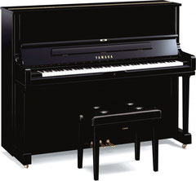
Фортепьяно — что такое?
Это таинство большое,
Разных клавиш разговор,
Черно-белый вечный спор.
В черных клавишах бемоли,
И диезы звонко спорят.
В белых — чистые тона,
Ровная у них стена.
Нрав у белых — величавый,
Короли они праву.
Черных это возмущает,
Им величья не хватает.
Ноты в разнобой звучат,
Подчиняться не хотят.
Примиренье наступает,
Если музыкант играет.

Вопросы и задания:
• Как вы думаете, о чем разговаривают черные и белые клавиши фортепьяно?
• Придумайте сказку о том, как одно фортепьяно захотело иметь разноцветные клавиши и что из этого вышло.
• Педагог нажимает разные клавиши и просит детей рассказать, что им напоминает звучание этих клавиш.
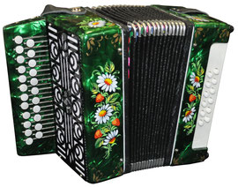
— Ну-ка, гармонист Антошка,
Доставай свою гармошку.
Чтобы ноги в пляс пошли,
Нас скорей развесели.
— Так и быть, — сказал Антон,
И достал гармошку он,
Широко ее развел,
Из гармони звук пошел.
Развеселый, удалой,
Всем знакомый и родной.
Эге-гей, играй, гармошка,
Молодчина наш Антошка!

Вопросы и задания
• Чем похожи и чем отличаются аккордеон, гармонь и баян?
• Придумайте веселую историю о деревенском гармонисте.

